Об утверждении проекта (схемы) зонирования земель населенных пунктов Кокпектинского района
Утративший силу
Решение Кокпектинского районного маслихата Восточно-Казахстанской области от 20 июня 2018 года № 23-6/3. Зарегистрировано Управлением юстиции Кокпектинского района Департамента юстиции Восточно-Казахстанской области 10 июля 2018 года № 5-15-116. Утратило силу решением Кокпектинского районного маслихата области Абай от 11 октября 2023 года № 7-6/1. Зарегистрировано Департаментом юстиции области Абай 20 октября 2023 года № 133-18.
Сноска. Утратило силу решением Кокпектинского районного маслихата области Абай от 11.10.2023 № 7-6/1 (вводится в действие по истечении десяти календарных дней после дня его первого официального опубликования).
Примечание РЦПИ.
В тексте документа сохранена пунктуация и орфография оригинала.
В соответствии с пунктом 2 статьи 8 Земельного кодекса Республики Казахстан от 20 июня 2003 года, подпунктом 15) пункта 1 статьи 6 Закона Республики Казахстана от 23 января 2001 года "О местном государственном управлении и самоуправлении в Республике Казахстан", Кокпектинский районный маслихат РЕШИЛ:
1. Утвердить проект (схему) зонирования земель населенных пунктов Кокпектинского района согласно приложению к настоящему решению.
2. Признать утратившим силу:
1) решение Кокпектинского районного маслихата от 3 апреля 2014 года № 22-6/4 "Об утверждении проекта (схемы) зонирования земель и поправочных коэффициентов к базовым ставкам земельного налога по Кокпектинскому району" (зарегистрировано в Реестре государственной регистрации нормативных правовых актов за № 3288, опубликовано в газете "Жұлдыз"- "Новая жизнь" от 25 мая 2014 года);
2) решение Кокпектинского районного маслихата от 8 апреля 2015 года № 34-3/1 "О внесении изменения в решение Кокпектинского районного маслихата от 3 апреля 2014 года № 22-6/4 "Об утверждении проекта (схемы) зонирования земель и поправочных коэффициентов к базовым ставкам земельного налога по Кокпектинскому району" (зарегистрировано в Реестре государственной регистрации нормативных правовых актов за № 3927, опубликовано в газете "Жұлдыз"-"Новая жизнь" от 17 мая 2015 года).
3. Настоящее решение вводится в действие по истечении десяти календарных дней после дня его первого официального опубликования.
Председатель сессии | Д. Дюсембаев
Секретарь районного маслихата | Т. Сарманов
Приложение
к решению Кокпектинского
районного маслихата
от 20 июня 2018 года
№ 23-6/3
Проект (схема) зонирования земель населенных пунктов Кокпектинского район
Зона № 1

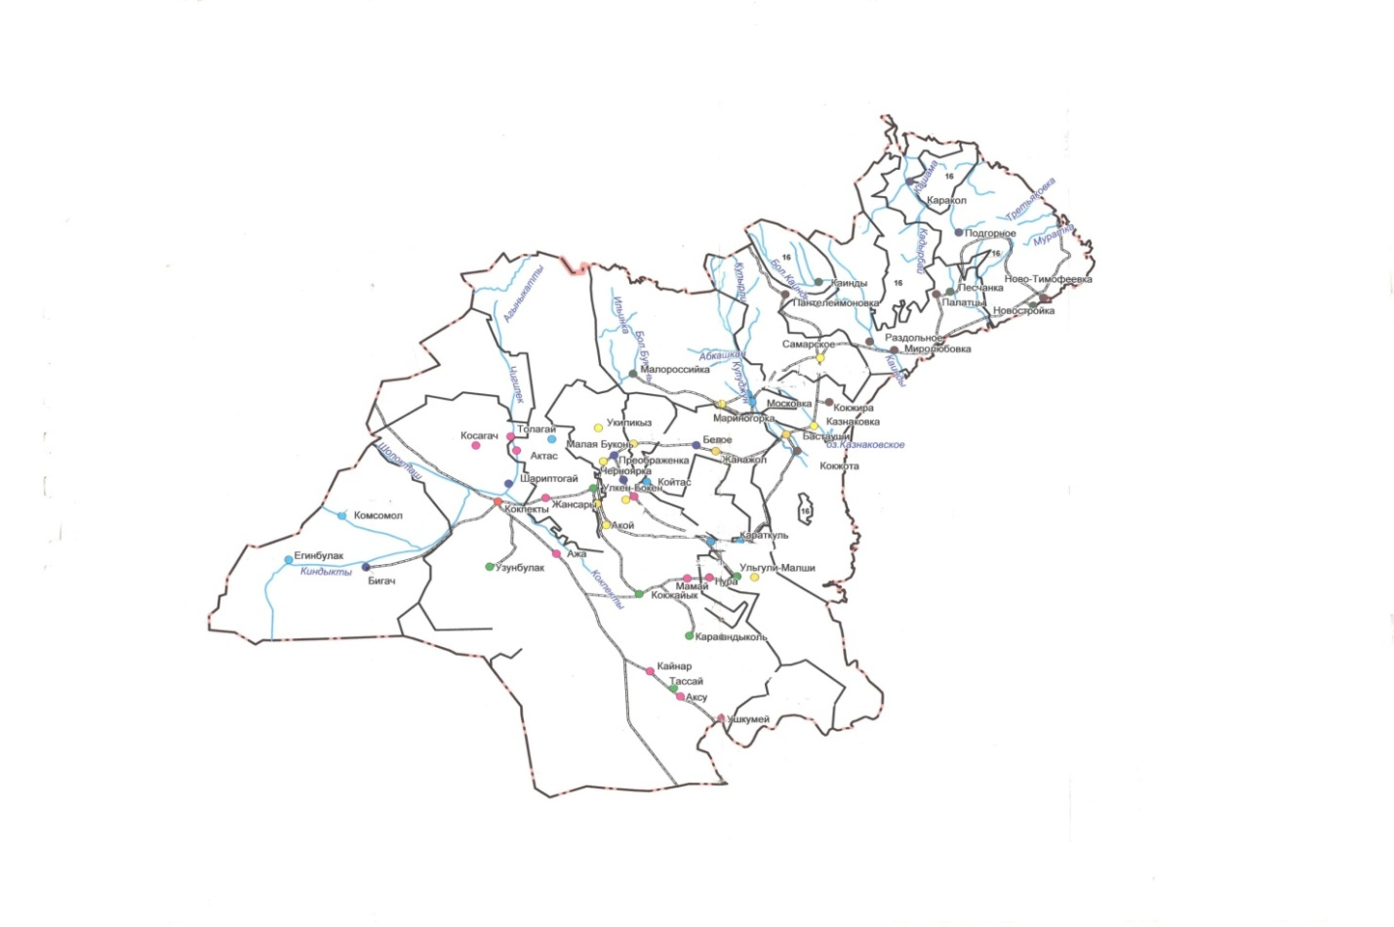

© 2012. РГП на ПХВ «Институт законодательства и правовой информации Республики Казахстан» Министерства юстиции Республики Казахстан

